Program súťaže Euro Pop Contest Czechoslovak Pearl 2021

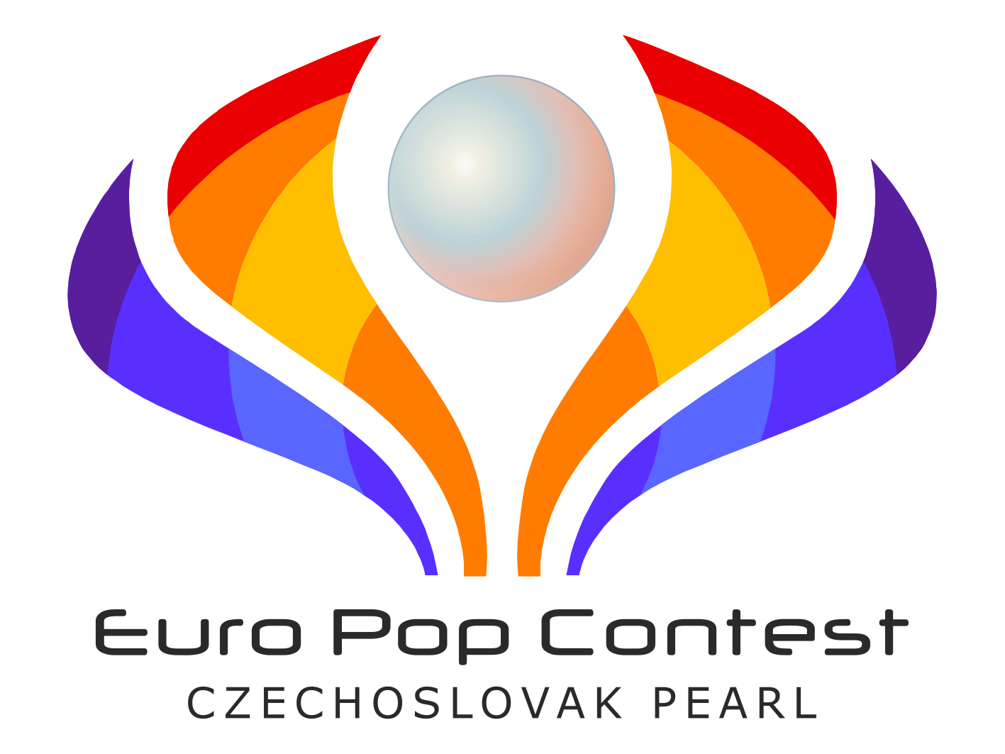

4. – 5.6. 2021Semifinále: Výber Grand finalistov z video nahrávok.

4.6. 2021 od 16.00
5.6. 2021 od 16.00
Online porada porotcov
Výsledky postupujúcich do Grand finále.
6.6. - 7.6. 2021 Zverejnenie oficiálnych výsledkov postupujúcich do Grand finále Euro Pop Contest Czechoslovakia 2021.

7.6. 2021 Oficiálne výsledky postupujúcich Grand finalistov zverejneníme na webových stránkach DK mesta Handlová, webových stránkach mesta Handlová, FB DK mesta Handlová, FB mesta Handlová a prostredníctvom mailovej databázy. Rovnako tak výsledky postupujúcich budú zverejnené na oficiálnom webe medzinárodnej súťaže https://www.europopcontest.de/

25. 6. 2021 Grand finále Euro Pop Contest Czechoslovakia

9.00 – 10.00 Prezentácia súťažiacich Grand finále a losovanie v súťaži po kategóriách.
10.00 - 11.00 Ubytovanie súťažiacich a ich sprievodné osoby.
Ubytovanie porotcov súťaže.

11.30 – 12.45 Obed ( súťažiaci, porota, organizačný štáb, zvukári. )
13.00 – 14.00 I. kategória – Grand finále
14.00 - 14.30 Porada poroty
15.00 - 16.00 II. kategória – Grand finále
16.00 – 16.30 Porada poroty
16.30 – 17.30 III. kategória – Grand finále
17.30 – 18.00 Porada poroty

16.00 – 18.00 Večera súťažiaci, organizačný štáb súťaže priebežne.
18.00 – 18.45 Večera porota, moderátor, zvukári.

19. 00 - Oficiálne vyhlásenie výsledkov súťaže – odovzdávanie cien.

